**Před 102 lety napadly Spojené státy Rusko**

[15. 8. 2020](https://www.pokec24.cz/politika/pred-100-lety-napadly-spojene-staty-rusko/), [Janinna](https://www.pokec24.cz/author/janinna/) [historie](https://www.pokec24.cz/tag/historie/), [USA](https://www.pokec24.cz/tag/usa/), [války](https://www.pokec24.cz/tag/valky/)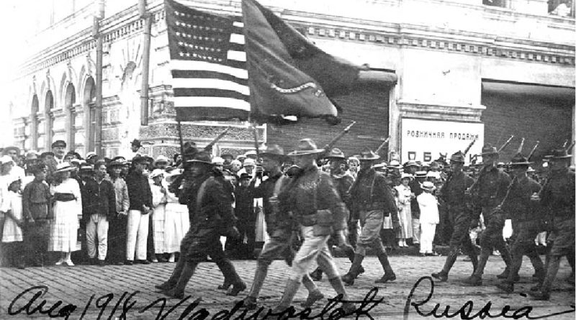

**Ruské velvyslanectví ve Washingtonu připomnělo na svém Facebooku, stoleté výročí americké intervence na ruský Dálný Východ. Velvyslanectví RF připomnělo americkým „partnerům“ zvěrstva, kterých se dopustili na občanech Ruska.**

<https://www.facebook.com/RusEmbUSA/posts/862120330665025>

15 srpna 1918, americké ministerstvo zahraničí oficiálně oznámilo přerušení diplomatických vztahů s Ruskem, a poté Američané přistáli ve Vladivostoku.

15. srpna 1918 začala americká invaze do Ruska a 1. dubna 1920 poslední americký voják opustil Sibiř.

Během 19-ti měsíčního pobytu v Rusku ztratili američtí uchvatitelé na Dálném východě 189 vojáků.

Američané nesou platformy s těmi, kteří byli zabiti při boji na Dálném východě, aby je mohli dopravit do Spojených států. (rok 1920):

Již v prosinci 1917 Spojené státy, Velká Británie, Francie a jejich spojenci uspořádaly konferenci, na které bylo rozhodnuto o vymezení oblastí zájmů na území bývalé Ruské říše. Jinými slovy, „západní partneři“ plánovali rozdělit největší stát na planetě mezi sebou a zástupci „Bílého hnutí“ jim měli v tomto pomoci. Kontakty byly zřízeny před invazí.

Během zahraniční intervence v letech 1918-1921 bylo Rusko rozděleno na zóny vlivu. Kdyby byly plány intervencionistů realizovány, ruská země by neexistovala v současných hranicích.

Období občanské války v Rusku bylo jediné v historii Ruska, kdy se Američanům podařilo roztahovat se na ruském území. Politický chaos v Rusku vytvořil mimořádně příhodné podmínky pro rozdělení země do sfér vlivu až po zavedení přímé kontroly nad nejzajímavějšími oblastmi v politicko-vojenské nebo ekonomické oblasti.

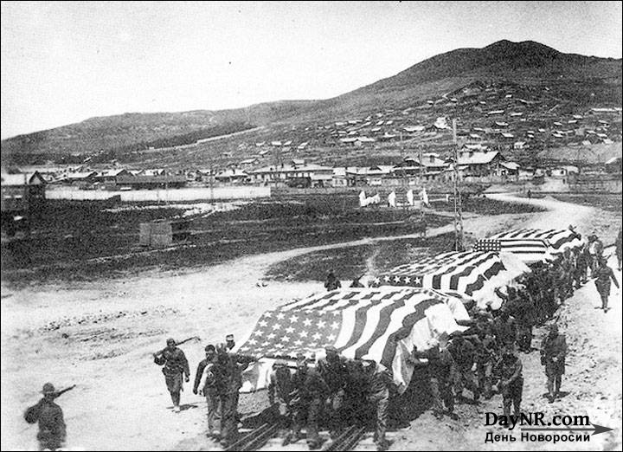<http://rusvesna.su/news/1534332097>

Murmansk byl pro Anglii velmi zajímavý – jako největší přístav v regionu. Vzhledem k tomu, že Anglie a Francie neměly v té době dostatečné síly k uskutečnění zásahu, obrátily se na Spojené Státy o pomoc. Prezident Woodrow Wilson souhlasil s tím, že pomůže.

Jednou z amerických priorit v okupaci Dálného východu a východní Sibiře bylo zřízení kontroly nad transsibiřskou železnicí. Zavedení kontroly nad nejdůležitější železnicí bylo výhodné především pro Spojené Státy, protože umožnilo kontrolu přepravy zboží a přírodních zdrojů.

Americké vedení považovalo za nezbytné vytvořit z Ruské říše řadu nezávislých států.

Co se týče Ruska, plánovalo se ho rozdělit na Ukrajinu, velké Rusko (evropskou část země) a Sibiř.

Američané pěstovali myšlenku na vytvoření sibiřské republiky, která by samozřejmě byla pod plnou kontrolou Spojených Států. Americkou podporu získal admirál Kolčak, kterého v té době Západ prorokoval jako vůdce sibiřského státu.

Američtí intervencionisté využili „pozvání Bílých“ naplno. Vyvážejí dřevo, kožešiny a zlato z Dálného východu. Americké firmy získaly od „kolčakovské vlády“ povolení k obchodování výměnou za půjčky od Citibank a Garanti Trast.

V srpnu 1918 okupační síly Američanů, Britů a Francouzů obsadily Archangelsk, vyhlásily stanné právo na okupovaném území, zavedly vojenské soudy, během okupace vyvezly ze země zboží v hodnotě více než 950 milionů rublů ve zlatě.

Americký velvyslanec v Rusku, David Francis doslova trval na obsazení Dálného východu: „Trvám na nutnosti vzít pod naši kontrolu Vladivostok a Murmansk a Archangelsk dát Velké Británii a Francii“.

Senátor Poindexter, ve své výzvě k intervenci přímo řekl: „Rusko se stalo jen zeměpisným pojmem, a ničím jiným už nikdy nebude. Síla jeho jednoty, organizace a schopnost obnovy navždy zmizela. Národ neexistuje“

Všichni si chtěli urvat kus masa z ruského medvěda.

Americké jednotky ničily místní obyvatelstvo. Více než 50 tisíc ruských občanů (více než 10 % z celkového počtu obyvatel) bylo nahnáno do věznic v Archangelsku, Murmansku, Pečenge. Pouze v provinční věznici Archangelsk bylo zastřeleno 8 tisíc lidí, 1.020 lidí zemřelo hladem, v důsledku nachlazení a epidemií.

S místním obyvatelstvem, kteří podporovali „Červené“ zacházeli brutálně. Ruský Státní historický archiv Dálného východu disponuje mnoha dokumenty o páchaných zločinech – od uřezávání uší, nosu a dalších částí těl za živa, až po vypichování očí bajonetem.

Západní Evropa může nabídnout východním sousedům jen export revolucí a přípravu bratrských válek.

Jakýkoli zásah do záležitostí východních sousedů ze strany západní Evropy – to je vždy přípravná fáze pro další intervence, rozdělení zemí a rozdělení společnosti, pro hospodářské škrcení a zkázu, až v konečném důsledku úplné zničení země.

USA a západní Evropa nikdy neměly žádné jiné cíle. Historie nemůže být oklamána!